UNIVERZITET U TUZLI - FAKULTET ELEKTROTEHNIKE
Godina studija: I Predmet: OSNOVI ELEKTROTEHNIKE 2

Zadaci za pismeni ispit - OE 2 Grupa A

1.) Na slici je prikazano magnetno kolo sa dva namotaja. Kroz prvi namotaj N₁=200[zav] protiče stalna struja jačine I₁=200[mA]. Odrediti jačinu struje I₂ koja protiče kroz drugi namotaj N₂=100[zav] tako da u srednjem dijelu magnetnog kola prema naznačenoj normali magnetni fluks bude φ=2,56·10⁻⁴[Wb]. Debljina feromagnetnog paketa iznosi 20[mm]. Karakteristika feromagnetnog materijala data je u tabeli 3.1. Magnetno rasipanje zanemariti. Dimenzije magnetnog kola na slici date su u milimetrima  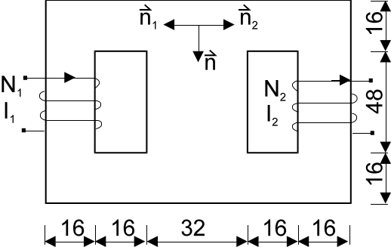 | 2.) Na torusu pravougaonog poprečnog presjeka dimenzija prikazanih na slici nalazi se ravnomjerno i gusto namotano N zavojaka bakarne žice, kroz koje protiče stalna jednosmjerna struja jačine I. Jezgro torusa je izgrađeno od materijala magnetne permeabilnosti μ₀. Odrediti magnetnu indukciju u torusu  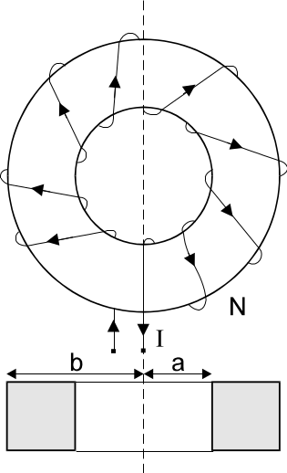
 | B[T] | 0,08 | 0,12 | 0,2 | 0,4 | 0,53 | 0,68 | 0,8
 | H[A/m] | 25 | 40 | 50 | 65 | 150 | 249 | 950

3.)Primjenom metode superpozicije odrediti struje u svim granama električnog kola sa slike. Poznato je: E₁=400[V], E₂=40e^{j0,295π}[V], Z₁=Z₂=(3+j4)[Ω], Z₃=(12+j16)[Ω].  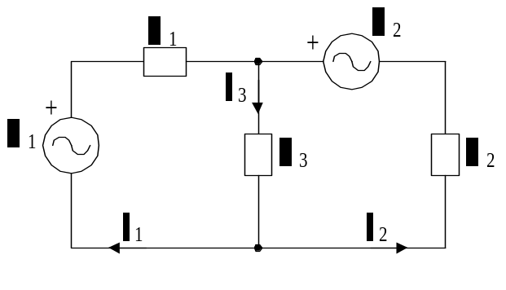 | 4.) Potrošač u kolu na slici napaja se faznim naponom inverznog redoslijeda faza 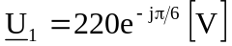. Karakteristike potrošača su: 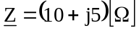, ⏐X_{M}⏐=5[Ω], X_{L1}=X_{L3}=20[Ω], X_{L2}=15[Ω], R=10[Ω]. Odrediti prividnu snagu potrošača.  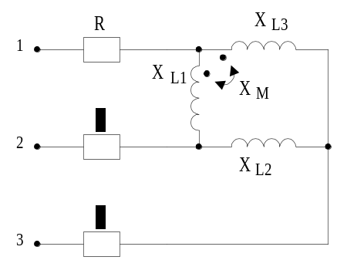

Predmetni nastavnik: dr.sci.Izudin Kapetanović, redovni profesor
Saradnici: Majda Tešanović, asistent
Mensur Kasumović, asistent
Mario Pejdanović, asistent

UNIVERZITET U TUZLI - FAKULTET ELEKTROTEHNIKE
Godina studija: I Predmet: OSNOVI ELEKTROTEHNIKE 2

Zadaci za pismeni ispit – OE2 Grupa B

1.)Na jezgro od feromagnetnog materijala namotano je N=628 zavojaka žice, kao na slici. Dimenzije jezgra su u milimetrima. Debljina feromagnetnog paketa iznosi 30[mm]. Pri stalnoj struji jačine I=0,4[A], relativna magnetna permeabilnost feromagnetnog materijala iznosi μ_{r}=700. Odrediti magnetne flukseve u pojedinim dijelovima jezgra. Magnetna rasipanja zanemariti  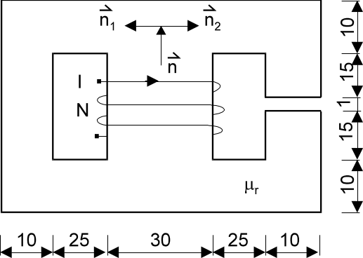 | 2.) Odrediti magnetnu indukciju koaksijalnog kabla čiji je poprečni presjek prikazan na slici. Smatrati da je struja ravnomjerno raspoređena po poprečnom presjeku pojedinih provodnika kabla.  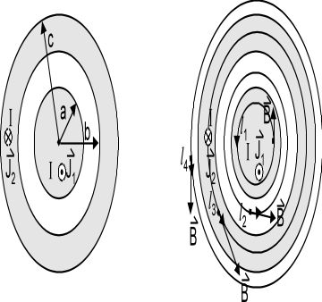
3.)U električnom kolu na slici, primjenom metode konturnih struja odrediti kompleksne efektivne vrijednosti struja u granama električnog kola, napon između tačaka A i B, aktivne gubitke u kolu kao i snage izvora napona. Poznato je: U₁=1[V], U₆=j1[V], Z₁=Z₆=1[Ω], Z₃=Z₅=j1[Ω], Z₄=1[Ω], Z₂=-j1[Ω].  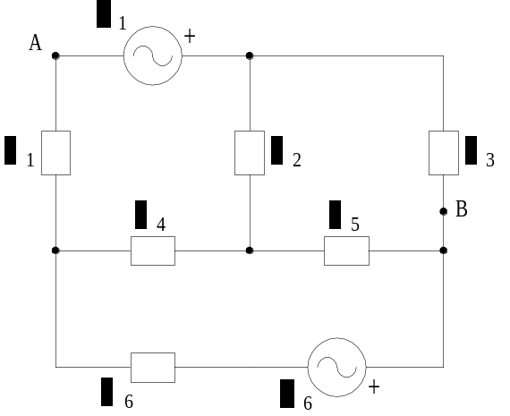 | 4.) Na slici je prikazan trofazni simetrični potrošač vezan u spoju trougao i napajan trofaznim simetričnim naponom efektivne vrijednosti 220[V], direktnog redoslijeda faza. U kolu su postavljena dva vatmetra. Impedansa potrošača iznosi: 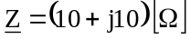. Odrediti:  - pokazivanje vatmetara u kolu pri normalnom radu,  - pokazivanje vatmetara u kolu u slučaju prekida prve linije.  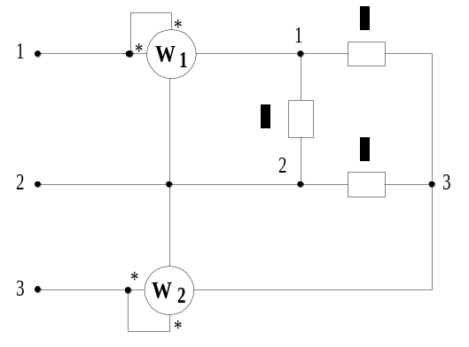
Predmetni nastavnik: dr.sci.Izudin Kapetanović, redovni profesor
Saradnici: Majda Tešanović, asistent
Mensur Kasumović, asistent
Mario Pejdanović, asistent

